Dr. Ursula Töller
M. Conitzer & Söhne – Ein jüdischer Warenhauskonzern, unter besonderer Berücksichtung von Brandenburg an der Havel
Veranstalter:
Stadtmuseum Brandenburg an der Havel
Datum: 04.November 2025
Uhrzeit: 18:30
Ort: Gotisches Haus, Ritterstraße 86, 14770 Brandenburg
Am Dienstag, 4.11.2025 lädt das Stadtmuseum Brandenburg an der Havel zu einem Vortrag von Dr. Ursula Töller um 18.30 Uhr in das Gotische Haus, Johanniskirchplatz 4, 14770 Brandenburg an der Havel ein. Der Vortrag trägt den Titel „M. Conitzer & Söhne – Ein jüdischer Warenhauskonzern“ und findet im Rahmen der Themenwoche „Jüdisches Kaleidoskop“ statt.
Erinnert wird an den Warenhauskonzern M. Conitzer & Söhne, der bis zur Machtergreifung der Nationalsozialisten Kaufhäuser in mehr als dreißig deutschen Städten führte und der nach Ende des Zweiten Weltkriegs in völlige Vergessenheit geriet. Die Familie Conitzer hat auch in Brandenburg an der Havel vom ausgehenden 19. Jahrhundert bis zur Mitte 1930er Jahre mehrere Kaufhäuser betrieben.
Dr. Ursula Töller wird einen besonderen Fokus auf Brandenburg an der Havel legen und hier die Geschichte der einzelnen Häuser nachzeichnen. Sie berichtet über die Verdrängung der Eigentümerfamilie in den 1930er Jahren, die Ausplünderung der privaten Vermögen, die Vertreibung und Ermordung aller Familienmitglieder und über den langen Weg der Rückerstattungsverfahren.

Ihr erst im Frühjahr 2025 erschienenes Buch ist im Handel vergriffen, einige wenige Exemplare können im Anshluss an den Vortrag bei der Referentin erworben werden.
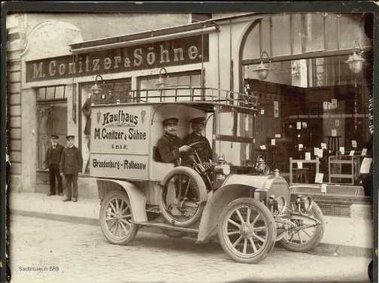

Lieferwagen mit Kastenaufsatz des Kaufhauses M. Conitzer & Söhne um 1910 (Foto: Stadtmuseum Brandenburg an der Havel)

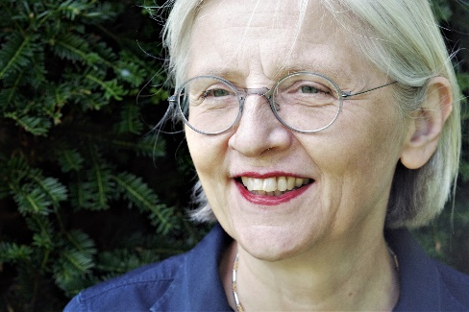

Dr. Ursula Töller erforschte die Geschichte des Warenhauskonzerns M. Conitzer & Söhne

